МИНИСТЕРСТВО НАУКИ И ВЫСШЕГО ОБРАЗОВАНИЯ
РОССИЙСКОЙ ФЕДЕРАЦИИ
федеральное государственное бюджетное образовательное учреждение
высшего образования
«УЛЬЯНОВСКИЙ ГОСУДАРСТВЕННЫЙ ТЕХНИЧЕСКИЙ УНИВЕРСИТЕТ»
Кафедра «Информационные системы»
Дисциплина «Базы данных»
Лабораторная работа № 4
Создание набора таблиц

Выполнил:
студент гр. ПИбд-23
Валиуллин Р.А.
Проверил:
ст.преподаватель
Скалкин А.М.

Ульяновск,
2024 г.

Выполнение запросов к базе данных. Необходимо сформировать следующие запросы:
a. вывести набор строк, удовлетворяющих определенному условию;
b. вывести набор строк, отсортированных по определенному полю по возрастанию и по
убыванию;
c. продемонстрировать результат группировки;
d. продемонстрировать работу с операторами обработки атрибутов текста;
e. продемонстрировать работу с операторами обработки атрибутов даты.
- Вариант: 20
- Материалы с прошлой лабораторной
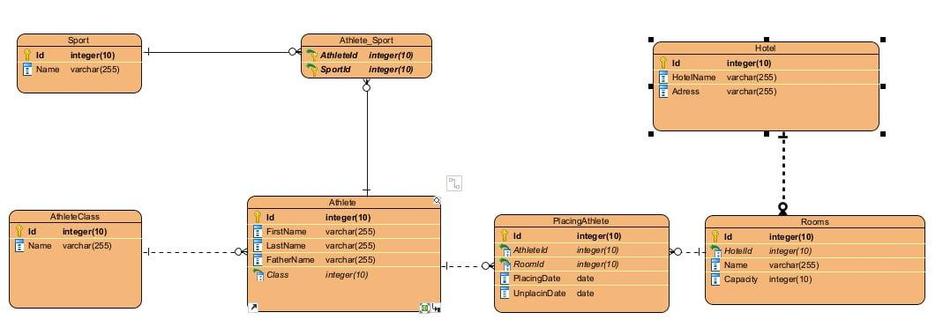
Рисунок 1. ER-диаграмма в 3НФ

1. ход работы

--A
SELECT *
FROM Athlete
WHERE Class = 2;

--B
SELECT *
FROM Athlete
ORDER BY LastName ASC;

--C
SELECT Class, COUNT(*) AS AthleteCount
FROM Athlete
GROUP BY Class;

--D
SELECT *
FROM Athlete
WHERE LastName LIKE 'И%';

SELECT CONCAT(LastName, ' ', FirstName) AS FullName
FROM Athlete;

--E
SELECT *
FROM PlacingAthlete
WHERE PlacingDate > '2024-12-01';

SELECT AthleteId, PlacingDate, CURRENT_DATE - PlacingDate AS DaysInPlace
FROM PlacingAthlete;

вывод:
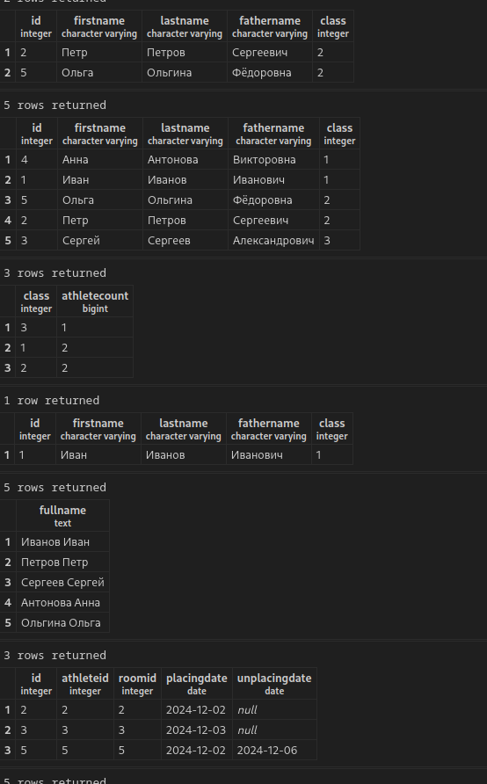

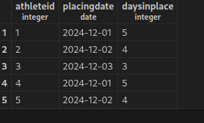

Вывод: Я научился создавать запросы к базе данных.

